SPOJI SLIKU I REČENICU!

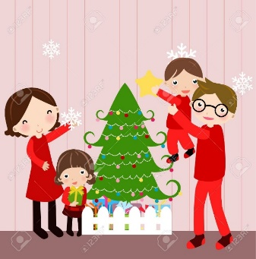

OBITELJ JE NA RUČKU.

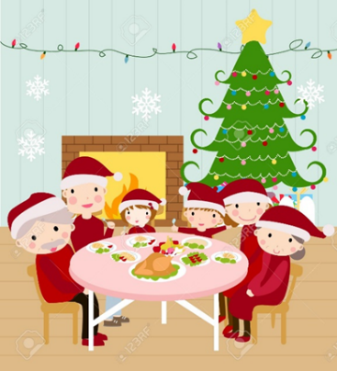

DJECA OTVARAJU POKLONE. DJECA SE IGRAJU.

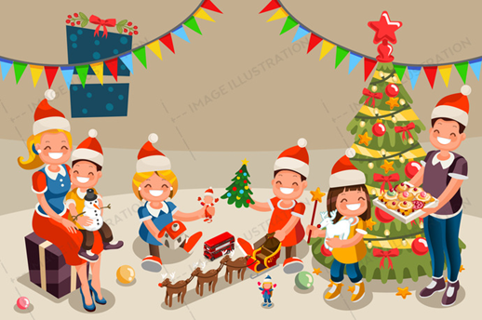

RODITELJI I DJECA KITE BOR.